阳光总在风雨后
——“珍爱生命”主题班会
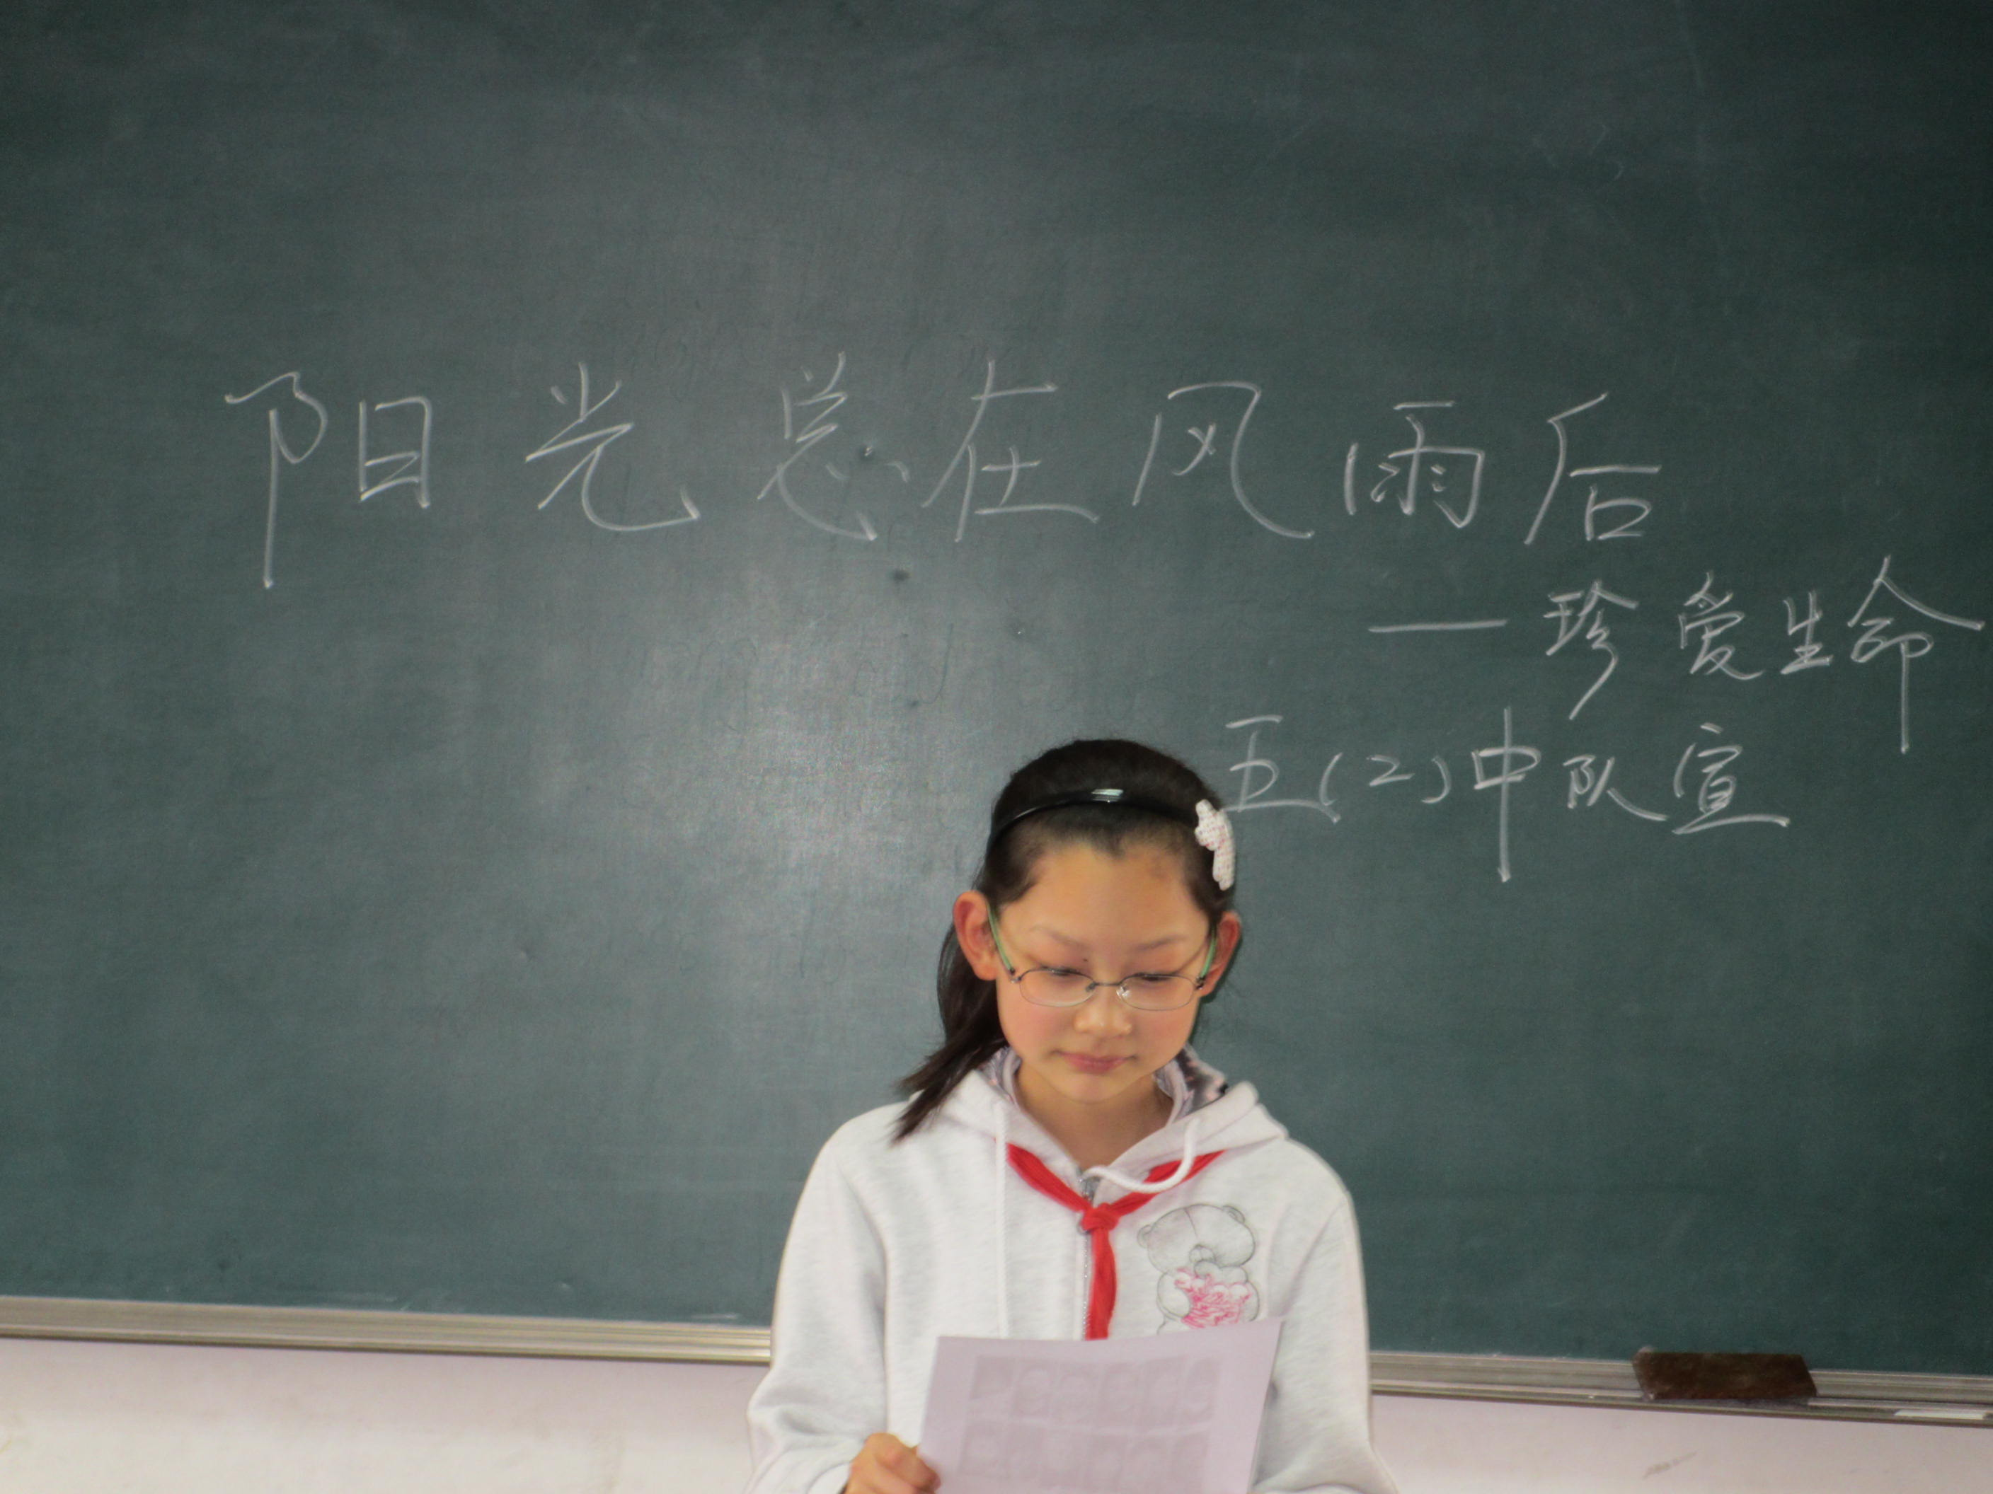
中队长在主持活动
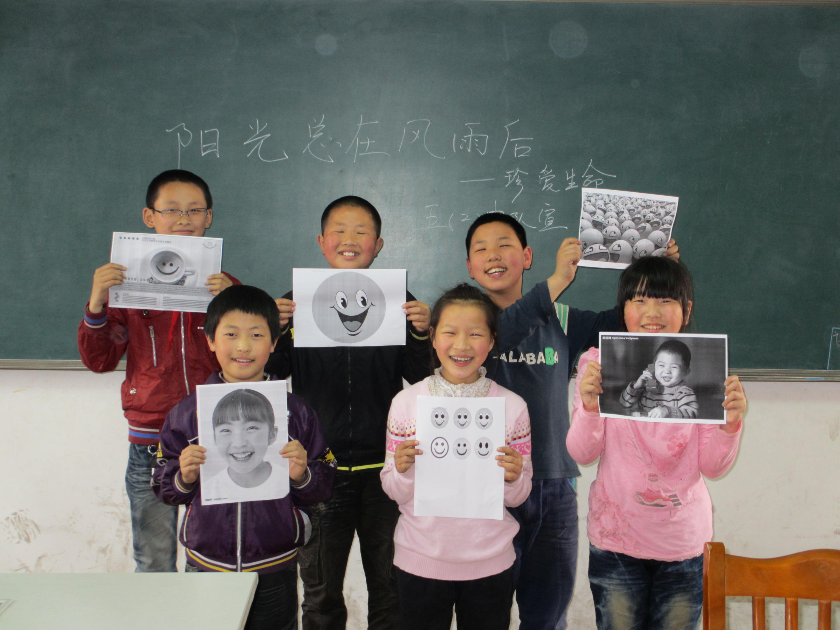
同学们展示不同的笑脸！看！笑的多欢！
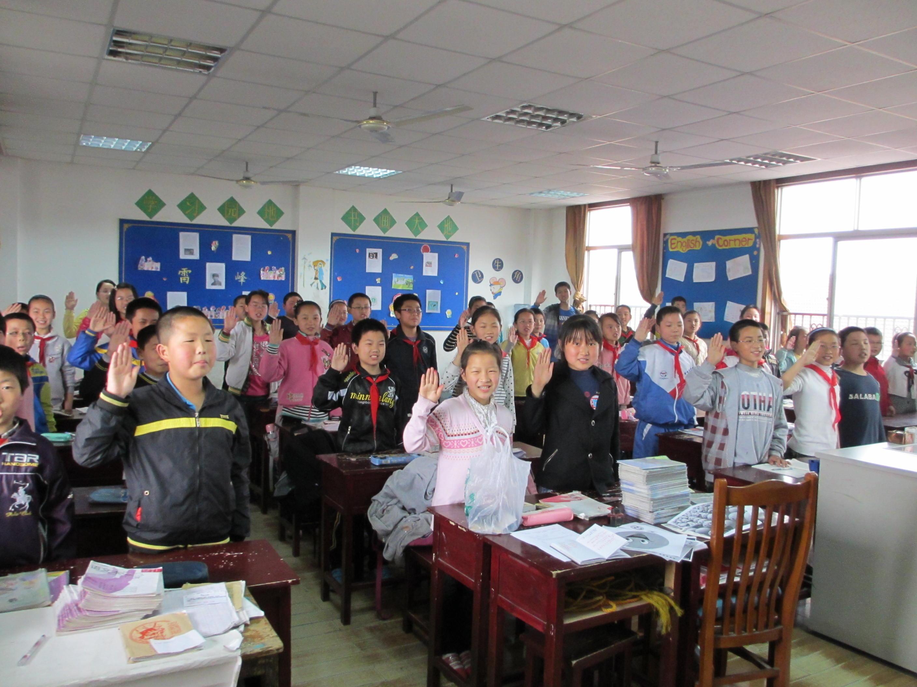
学生跟老师宣誓：热爱生活，珍爱生命！
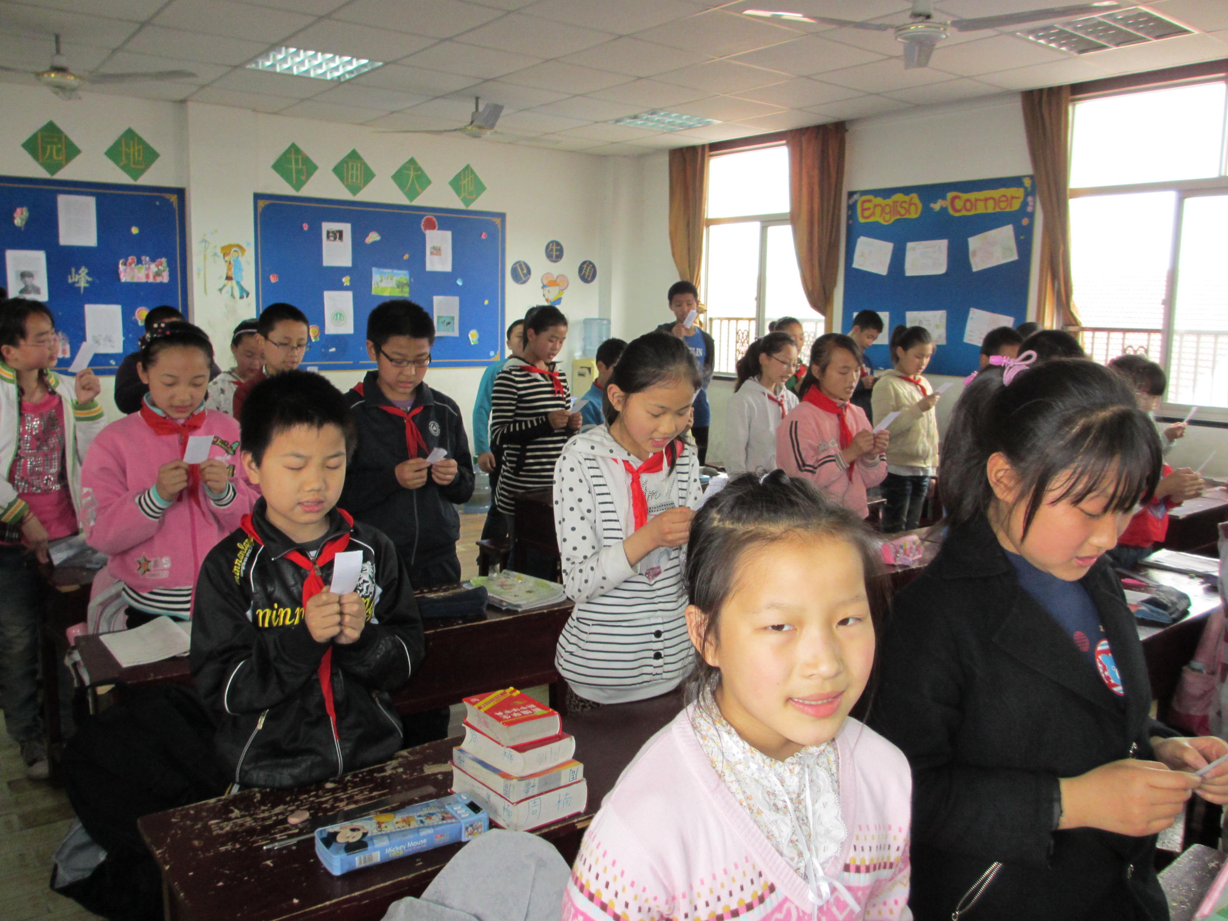
学唱《阳光总在风雨》

